|  |
| --- |
| **WESC-12-09-아이디어 제안서** |

|  |
| --- |
| **러닝락 학습 플랫폼** |
| **참가부문 : 아이디어 공모**  **팀명 :**  **팀구성원**   |  |  |  |  |  |  |  |  | | --- | --- | --- | --- | --- | --- | --- | --- | | **No.** | **구분** | **성명** | **소속명** | **No.** | **구분** | **성명** | **소속명** | | **1** | **팀장** | **김연욱** | **삼성 직업멘토링** | 6 | 팀원 | 장혜수 | 삼성 직업멘토링 | | 2 | 팀원 | 정택준 | 삼성 직업멘토링 | 7 | 팀원 | 이유경 | 삼성 직업멘토링 | | 3 | 팀원 | 정경환 | 삼성 직업멘토링 | 8 | 팀원 |  |  | | 4 | 팀원 | 윤지혜 | 삼성 직업멘토링 | 9 | 팀원 |  |  | | 5 | 팀원 | 허에스더 | 삼성 직업멘토링 | 10 | 팀원 |  |  | |
| **2012. 9. 30** |
| C:\DOCUME~1\gyro\LOCALS~1\Temp\Hnc\BinData\EMB2487.jpg C:\DOCUME~1\gyro\LOCALS~1\Temp\Hnc\BinData\EMB2488.jpg |

**목차**

**일반 목차**

**사진 목차**

**표 목차**

**이3개가 반드시 포함되어야함**

**1. 개요**

**1.1 배경**

지하철에서는 토익책이나 단어책을 들고 열심히 공부하는 사람들을 흔히 볼 수 있다. 방학이 되면 대학생들은 벼락치기 식의 스펙 올리기에 열중하느라 정신이 없다. 현대사회에서 성공하기 위해선 끊임없이 학습과 배움이 요구되고, 취업을 하기 위해선 지금 당장 스펙을 쌓아야 하기 때문에 이러한 모습은 어쩌면 너무나 당연한 것일지도 모른다. 학습과 배움은 현대사회에서 항상 공존할 수 밖에 없고, 그만큼 우리들에게는 중요하고, 그리고 절실하다.

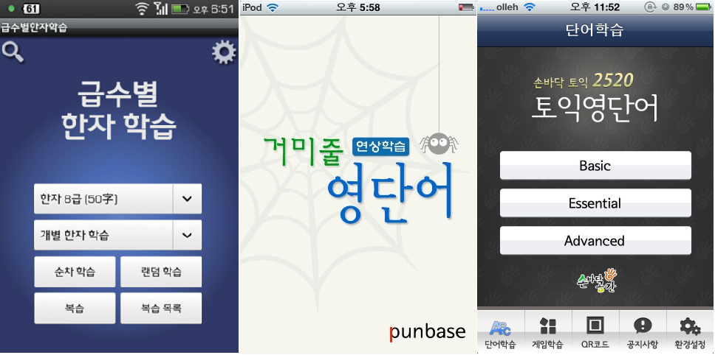

**그림 1 – 앱스토어나 구글 플레이에는 유료 학습앱이 많고, 자기개발이 절실한 사람들에게는 인기가 많다.**

지금 당장 보다 높은 토익점수가 절실한 이들에게 학습앱은 직접 유료앱이라도 구매할 만큼 솔깃하지 않을 수 없다. 그렇기 때문에 지금 앱스토어나 Play스토어만 검색을 하더라도 수백가지의 학습앱을 발견할 수 있다.   
  
지금까지는 스마트기기를 활용한 모바일 학습이라는 러닝 패러다임이 주를 이루었다. 우리는 지금까지의 패러다임과는 차별점을 두는 신개념 학습 패러다임 ‘**러닝락 학습플랫폼**'을 소개하려 한다. 이를 통하여 모바일 학습이라는 레드 오션 속에서 틈새를 만들어 과감하게 블루 오션을 개척해보고자 한다.



**그림 2 –모바일 학습이라는 레드오션 속에서 러닝락 학습 플랫폼의 대중화로 과감하게 블루오션을 개척해보고자 한다.**

**1.2 목적**

러닝락 학습 플랫폼이 등장하고 사용자들은 러닝락 앱을 사용할 경우, 다양한 학습 콘텐츠들이 스마트폰 잠금화면 속에 노출이 가능하고, 이로 인해 사용자들은 별다른 노력 없이 무의식적으로 편안하게 그리고 많은 양의 학습이 가능해진다. 이는 보통 ‘반드시 암기 한다' 또는 ‘반드시 공부한다'라는 강박관념 속에 하는 학습과는 대조적이라고 볼 수 있다.

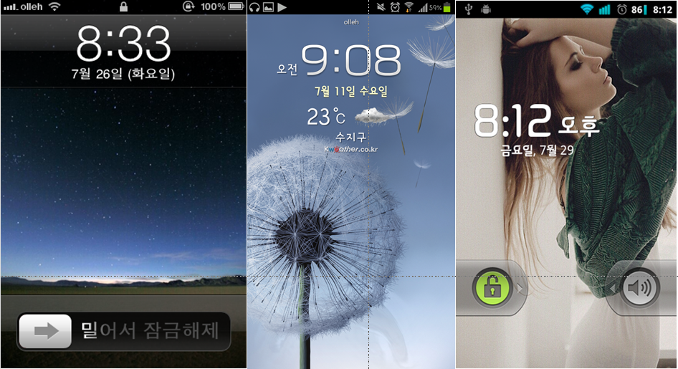

**그림 3 – 스마트폰 잠금화면. 여기에 숨겨진 잠재력은 무궁무진하다.**

사실 스마트폰 잠금화면이라는 틀 안에는 무궁무진한 가능성이 있다고 생각한다. 대부분은 사람들은 날짜와 시계 또는 배터리 양을 보려고 잠금화면만 틀기도 하고, 그냥 아무 생각 없이 잠금화면을 틀기도 한다. 즉 하루에 접근하는 횟수는 상당할 것이고, 여기에 유익한 학습콘텐츠를 보여주는 것으로 인한 학습효과(특히 노력대비 학습 효과)는 굉장할 것으로 기대된다.   
  
러닝락 학습플랫폼의 등장 이전에는 학습을 하기 위해선 학습자가 학습을 하겠다는 다짐을 하고 직접 학습을 하여야 했다. 즉, 직접 ‘공부한다', 또는 ‘반드시 암기한다'라는 마음을 먹고 학습책을 들거나, 단어장을 외우거나, 학습앱에 접속을 하여야 했다. 그렇지만 학습에 대한 의지가 약한 사람들, 또는 큰마음 먹고 학습앱을 구매하고도 놓고도 앱의 존재 여부 조차 잊고 있는 사람들에게서는 좋은 학습 효과를 기대할 수 없을 것이라 생각한다.

러닝락 학습 플랫폼이 등장한다면 상황은 반대가 된다. 굳이 학습을 하지 않으려고 해도, 굳이 영단어를 외우려고 하지 않아도, 일상생활에서 스마트폰 잠금화면에 꾸준히 접속을 할 것이기에, 별다른 노력 없이 자연스럽게 학습이 진행될 것이다.

***바로 이러한 점들이 러닝락 학습 플랫폼만이 가질 수 있는 가치이자, 이렇게 노력 대비 훌륭한 학습 효과의 장점을 사용자들에게 전달하는 것이 이 프로젝트의 궁극적 목적이다****.*

**2. 아이디어의 내용**

**2.1 주변 환경(필요한 인프라)을 포함한 전체 구성과 간략한 설명**  
여기서 소개하는 ‘**러닝락 학습 플랫폼**’은 학습 앱을 뜻하는 것이 아니라 러닝락을 서비스 하기 위해 필요한 모든 인프라를 말한다. 즉, 큰 그림의 아키텍쳐라고 볼 수 있다. 이 아키텍쳐 속에는 스마트폰에 구동하는 러닝락 앱, 잠금화면 학습콘텐츠를 등록하고, 판매하고, 배포하는 로직을 담당하는 중앙서버, 이렇게 2가지가 주를 이룬다.

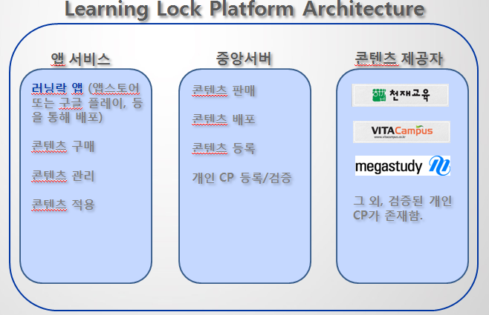

**그림 4 – 러닝락 학습 플랫폼의 아키텍쳐 구성도**

잠금화면 학습 콘텐츠는 보통 콘텐츠 개발사에서 개발해서 중앙서버를 통하여 판매된다. 하지만 일반인들도 콘텐츠 표준 규격을 따라 만들고 판매할 수 있다. 이는 애플의 앱스토어를 밴치마킹 한 것으로, 잠금화면 학습 콘텐츠 시장의 활성화 및 확대를 위해 크게 기여할 수 있을 것으로 생각된다.

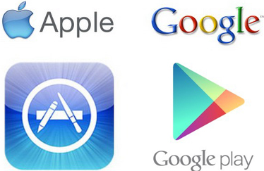

**그림 5 – 러닝락 앱은 앱스토어나 구글 플레이를 통해서 무료로 배포된다. 하지만 앱에 접속 후 학습콘텐츠 구매는 무료일수도 있고 유료일수도 있다.**

‘**러닝락 학습 플랫폼**'을 기반으로 한 학습앱은 앱스토어나 구글 플레이를 통하여 사용자들에게 배포될 수 있다. 사용자들은 이 앱에 접속을 한 후, 학습 콘텐츠를 구매 및 관리를 할 수 있고, 구매한 것을 자신의 잠금화면에 적용시킬 수 있다. 이렇게 적용한 콘텐츠는 매번 잠금화면을 켤 때마다 보여진다.   
  
한번 구매한 학습 콘텐츠는 어떤 콘텐츠가 들어있는지 열람을 할 수도 있고, 노출을 원히 않은 콘텐츠(예를 들어, 이미 알고 있는 영단어)를 선택하여 더이상 표시가 안나오도록 설정을 할 수도 있다. 또한 지속적인 앱 업데이트로 이미 구매한 학습 콘텐츠의 양을 증가시킬 수도 있다.   
  
러낭락 학습 플랫폼의 중앙 서버에서 판배/배포하는 학습콘텐츠의 종류는 매우 다양하다. 다음의 리스트는 상용화 될 수 있는 예시 학습 콘텐츠이다:

|  |  |  |
| --- | --- | --- |
| **콘텐츠 타입** | **활용연령층** | **활용 용도** |
| **토익 필수 영단어** | 토익을 준비하는 모든 연령층. | 토익 필수 영단어를 암기하도록 도와준다. |
| **토플 필수 영단어** | 토플을 준비하는 모든 연령층 | 토플 필수 영단어를 암기하도록 도와준다. |
| **수능 필수 영어** | 수능 영어를 준비하는 모든 사람들. | 수능 필수 영단어를 암기하도록 도와준다. |
| **초/중/고 필수 영단어** | 초등학색, 중학생, 고등학생 | 초/중/고의 필수 영단어를 암기하도록 도와준다. |
| **영어 숙어** | 모든 연령층 | 영어 숙어를 풀이와 함께 노출시켜 영어 실력 향상에 도움을 받을 수 있다. |
| **한국 속담** | 모든 연령층 | 매번 속담을 읽고, 풀이도 해볼 수 있다. |
| **영어 속담** | 모든 연령층 | 영어 속담을 보고 뜻도 풀이해보고 영어 실력도 향상시킬 수 있따. |
| **GRE Vocab** | 미국 대학원을 준비하는 모든 연령층. | 미국 대학원 입시 시험에 필요한 영단어의 암기를 도와준다. 삼성의 GSAT의 준비에도 큰 도움이 될 수 있다. |
| **한자** | 모든 연령층 | 한자 암기 가능 |
| **일어** | 일어 학습자 | 일어 단어 암기 가능 |
| **시사용어** | 대기업 적성검사 준비하는 취업 준비생 포함하는 모든 연령층 | 대기업 적성검사 대비용 또는 시사 상식을 늘리는데 유용하다. |
| **사자성어** | 모든 연령층 | 대기업 적성검사 대비용, 또는 사자성어 암기 |
| **오늘의명언** | 모든 연령층 | 명언을 읽고 자극을 받을 수 있다. |
| **SSAT/DCAT/RPST 적성검사 시리즈** | 대기업 적성검사 준비하는 취업 준비생, 등 | 대기업 적성검사 대비용 |

**테이블 1 – 러닝락 학습 플랫폼의 중앙 서버를 통하여 러닝락 앱 유저들에게 판매/배포될 수 있는 잠금화면 학습 콘텐츠의 예시 리스트이다.**

**2.2 위 구성 상에서, 제시된 아이디어의 적용 시나리오들**

**‘러닝락 학습 플랫폼’의 활약 및 적용 시나리오.**   
‘**러닝락 학습플랫폼**’을 적용시킨 앱, ‘**러닝락(Learning Lock)**’이란 앱이 드디어 앱스토어와 안드로이드 마켓을 통하여 배포되고, 사용자들은 다운로드 및 설치가 가능해졌습니다. 이후, 사용자들은 필요에 따라 자신이 원하는 잠금화면 학습콘텐츠를 구경하고 구매합니다.  
  
**Case 1 – 취업준비생과 직장인들**

*『시간은 여유롭지 못하지만 당장 토익 점수가 절실한 취업 준비생과 직장인들은 러닝락에서 토익 영단어 콘텐츠를 구매합니다. 토익 영단어는 매번 잠금화면에 보여졌고, 그들의 하루 일과는 항상 토익 영단어에 노출이 되어 단어 암기에 많은 도움이 되었습니다.』*

**Case 2 – 고3 수험생***『한창 수능 공부가 열을 올리고 있는 고3 수험생 A군은 수능 영어에 도움이 되고자 러닝락에서 ‘수능필수영단어’ 학습콘텐츠를 구매합니다. 러닝락을 통하여 좀 더 체계적으로 수능 필수 영단어를 관리/학습합니다.』*

**Case 3 – SSAT를 앞두고 있는 취업준비생***『하반기 대기업 삼성 공채의 SSAT를 3개월 앞둔 취업준비생 B씨는 어떻게 하면 좀 더 효율적으로 쉽게 SSAT를 준비할 수 있을까 고민하다가 러닝락에서 ‘SSAT준비‘ 학습콘텐츠를 구매합니다. 시사상식, 한문, 사자성어 등 SSAT에 꼭 필요한 학습 콘텐츠가 잠금화면에 나오고, 외우기 귀찮았던 것들이 이제는 쉽게 외워지겠구나 하는 마음에 B씨는 기뻐합니다. 』*

러닝락 앱을 사용한 후 모두들 압박감 시달리며 학습을 할 필요가 없어서 만족하게 되었습니다. 무엇보다도 이제는 학습에 시간을 투자할 필요가 사라졌습니다. 대신 자신의 분신처럼 붙어다니는 스마트폰 덕에 항상 학습 콘텐츠에 노출이 되어 뛰어난 학습 효과를 경험하게 되었습니다.   
  
**2.3 기술적 특이성 : 제시된 아이디어가 가지는 기술적 특이성**

**2.3.1 러닝락 앱**  
러닝락 앱을 구현하기 위해선 앱을 개발하는 기술이 필요로 한다. 그렇기에 기술적으로 특이한 사항은 존재하지 않는다. 하지만 학습 콘텐츠를 잠금화면에 띄우는 방안에 대해선 재조명을 해야 할 필요가 있다.   
  
안드로이드의 경우 잠금화면 접근에 대한 API가 존재하고 이에 대한 다양한 오픈소스도 존재 한다. 예를 들어 ‘[mylockforandroid](http://code.google.com/p/mylockforandroid/)’ 라이브러리(GPL 라이센스)가 존재하고 이를 활용하여 Widget, Toast, 등을 잠금화면에 띄울 수 있다. 안드로이드에 대한 기술 전략은 길이 많다.   
  
하지만 아이폰의 경우는 잠금화면 접근에 대한 전략이 쉬운 편은 아니다. 잠금화면 오브젝츠를 노출 시킬 수 있는 방안이 있다면 좋겠지만 아직까지는 그러한 기술이 존재하지 않는 것 같다. Objective-C에 그러한 API는 장래에 개발되어야 하는 기술이라고 생각한다. 현재로서는 아이폰의 푸쉬알림과 같은 메세지 형식의 객체를 잠금화면에 띄우는 특이한 방법을 구성하고 있다.   
  
**2.3.2 중앙 서버**  
콘텐츠 업로드, 배로, 판매의 로직이 이루어지는 중앙 서버 구축의 기술이 필요로 하다. 이는 Web Server, Web Application Server, Database, Java/JSP 등의 웹기술을 활용하여 웹서비스를 구성하는 것으로 기술적으로 특이한 사항은 존재하지 않는다. 현존하는 기술을 잘 활용하여 구축이 가능할 것으로 보인다.   
  
**2.4 유사 사례 연구 (제안된 아이디어와 유사한 사례들에 관한 연구)**

경북대 IT 동아리에서 만든 ‘**잠금해제 영단어!**’라는 안드로이드 앱과 국내 개발회사 John Smile에서 만든 ‘**수능 필수 영단어 락킹 잉글리시**’라는 앱이 존재한다. 이 2개의 앱은 잠금화면을 활용한다는 점에서 비슷하지만 반드시 퀴즈를 풀거나 영어단어를 입력해야만 잠금화면이 해제된다는 점에서 차이점이 있다.

다음은 위의 2개가 ‘**러닝학 학습 플랫폼**’과는 확연히 다른 차별점을 정리하였다:

**1.** 우리는 하루에도 수십번씩 잠금화면에 접속을 하는데, 위 2개의 유사앱은 반드시 퀴즈를 풀거나 영어단어를 입력해야 잠금해제가 된다. 그렇기에 짜증을 유발하고 사실상 사용자들이 귀찮아할 수도 있다. 하지만 ‘**러닝락 학습 플랫폼**’을 기반으로 둔 앱은 방식이 다르다. 단순히 학습 콘텐츠를 잠금화면에 노출시킨다. 그렇기에 귀찮음을 유발하지 않고 부담스럽지도 않게 학습의 효과를 기대할 수 있다.   
  
**2.** ‘**2.1 아이디어 내용’**부분에서 설명 드렸듯이, ‘**러닝락 학습 플랫폼**’에서 활용 가능한 잠금화면 학습콘텐츠의 다양성은 실제로 매우 많다. 하지만 위 2개의 앱은 단순히 영어단어에만 극한 된다. 학습콘텐츠의 확장성 면에서 비교가 될 수 없다고 본다.   
  
**3.** 위의 유사한 2개의 앱은 단순한 앱이다. 본 아이디어는 큰 그림의 플랫폼이다. 단순히 러닝락 앱만 포함하는 것이 아니라 잠금화면 학습 콘텐츠를 제작하고 배포하고 사고 팔고 할 수 있는 새로운 블루오션 마켓을 개척한다.

**4.** 마지막으로 잠금화면을 기반으로 둔 학습앱은 아이폰 시장에서는 존재를 하지 않는다. 본 아이디어는 아이폰의 배포도 계획하고 있다.

**3. 개발 내용**

**3.1 시스템 구성**  
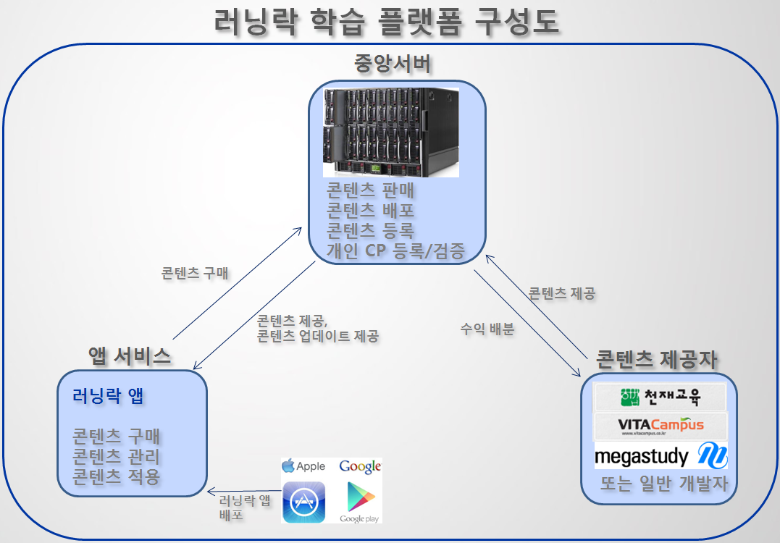

**그림 6 – 러닝락 학습 플랫폼 구성도. 전체적인 인프라가 어떻게 동작하여 서비스를 할지를 보여준다.**

러닝락 학습 플랫폼의 인프라의 구축의 중심에는 중앙 서버가 있습니다. 중앙서버의 역할은 중요하다. 콘텐츠 제공자가 등록한 콘텐츠를 관리해야 하고, 콘텐츠가 실효성이 있는지 검증도 해야 한다. 또한 러닝락에서 콘텐츠를 구매할 수 있도록 콘텐츠 목록도 보여주고 판매 및 배포도 할 수 있다.

러닝락의 앱은 구글플레이나 앱스토어에 등록이 되어서 일반 사용자들이 무료로 자신의 폰에 다운받을 수 있을 것이다. 콘텐츠 개발사 또는 일반 개발자는 잠금화면 학습 콘텐츠를 표준 규격에 맞춰 개발한 뒤 중앙서버로 업로드 하는 것으로 판매가 가능하다.

**3.2 제안하는 시스템 기능**  
러닝락 학습 플랫폼을 적용 시킨 앱은 다음과 같은 기능을 포함하고 있습니다:

**기능 1 – 잠금화면을 통한 학습콘텐츠 표시**

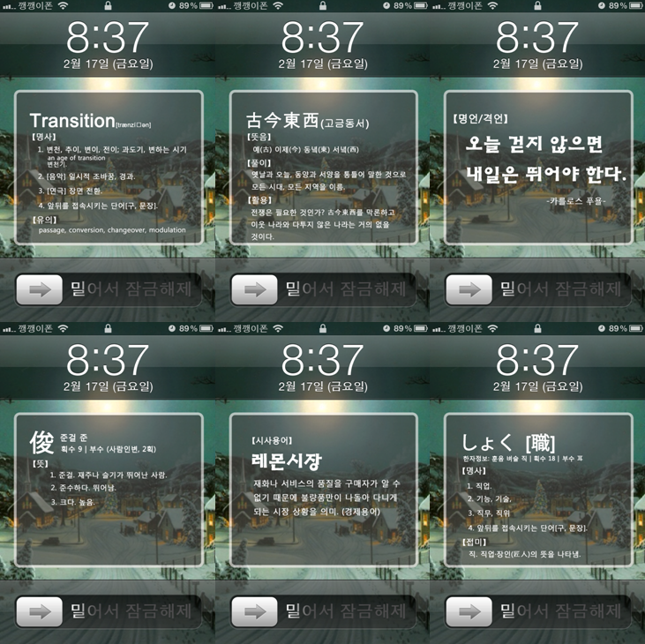

**그림 7 – 학습콘텐츠가 잠금화면을 통하여 표시되는 화면. 단순히 노출이 되고, 잠금하제는 기존 방식하고 동일하다.**

자신이 구매한 잠금화면 학습 콘텐츠를 적용시켰을 경우 위의 화면과 같이 나타나게 된다. 학습 콘텐츠는 잠금화면을 켤 때마다 랜덤하게 골라져서 나온다. 그렇다고 100% 랜덤하게 선택되어 나온다. 특정 콘텐츠 항목마다 노출빈도수가 기록되어, 이 값이 항상 낮은게 우선적으로 나오도록 설계가 필요하다. 이는 가능한 모든 콘텐츠 데이터가 한번도 노출을 안되도록 하기 위한 방안이다. 자신이 미리 설정해서 노출을 원하지 않는 특정 콘텐츠(예를 들어 이미 알고 있는 영단어)는 나오지 않게 된다.

**기능 2 - 콘텐츠 적용**

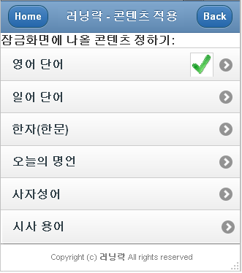

**그림 8 – 자신이 구매한 잠금화면 학습 콘텐츠의 목록이 나오는 화면이다.**

자신이 구매한 잠금화면 학습 콘텐츠의 목록이 나오는 화면이다. 여기서 이렇게 선택을 하면 잠금화면에 즉각 반영이 된다.

**기능 3 - 콘텐츠 구매**

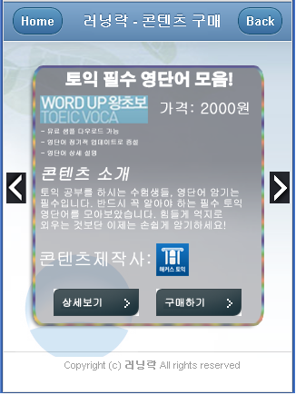  
**그림 9 – 콘텐츠 구매하는 메뉴이다.**

콘텐츠 구매하는 메뉴로 이동할 경우 보여지는 화면이다. 양 옆으로 슬라이딩을 하는 것으로 다양한 학습 콘텐츠의 목록을 확인해볼 수 있다. 구매하기를 누르게 되면 결제가 진행되고, 결제가 성공적이면 ‘**토익 필수 영단어 모음!**’ 콘텐츠가 ‘**내콘텐츠 보관함**’에 등록된다.

**기능 4 - 내콘텐츠 보관함 / 구매콘텐츠 열람과 제어**

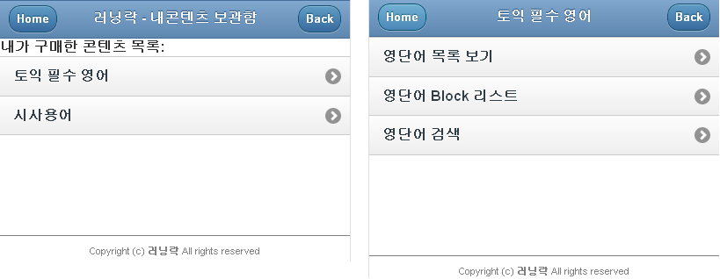**그림 10 – 내콘텐츠 보관함 메뉴와 특정 콘텐츠를 상세볼 수 있는 화면이다**

자신이 구매한 콘텐츠를 보여주는 메뉴입니다. 특정 콘텐츠를 클릭하면 콘텐츠 데이터 목록을 확인/검색해 볼 수 있고 자신이 원치 않은 데이터는 별도의 설정으로 잠금화면에 노출이 안되게 할 수 있습니다.   
  
**기능 5 - 중앙 서버**

그림 이작 미완성

설명……..

**4. 개발 방안**

**4.1 실행 및 개발 환경 (각 구성요소 마다 다를 수 있으므로 구분하여 기술)**

* 실행 환경 (하드웨어 성능, 운영체제 등)
* 개발 방법 (개발 언어, 개발 도구, 개발 방법론 등)

**러닝락 앱**

**앱 실행환경**   
안드로이도 OS, iOS

**개발언어**   
아이폰 전용: Objective-c  
안드로이도 전용: Java

**러닝락 학습플래폼 중앙서버 구축**

**구축환경**  
WAS: Apache Tomcat  
WS: Apache Server  
DB: Oracle  
Framework: Spring 3.0  
Language: Java/JSP

**4.2 기능별 구현 방안**

* 3.2의 주요 기능에 대한 구체적인 구현 방안 기술
* 각 기능에 대한 시험 방안

**기능 1 - 잠금화면에 학습콘텐츠 표시하기.**   
방안 - 안드로이드의 경우 ‘[mylockforandroid](http://code.google.com/p/mylockforandroid/)’ 등의 다양한 패키지를 활용하여 잠금화면에 Toast(안드로이드의 컴포넌트 중 하나)를 띄우는 방안으로 해결한다. 아이폰의 경우는 View,  IToast 등의 컴포넌트를 잠금화면에 띄울 수 있는 방법이 없는 것으로 보입니다. 그래서 푸쉬알람의 기능을 활용하여 잠금화면에 노출 시킵니다.   
  
**기능 2 - 콘텐츠 적용**  
방안 -  
  
**기능 3 - 콘텐츠 구매**   
방안 -   
  
**기능 4 - 내콘텐츠 보관함 / 구매콘텐츠 열람과 제어**

방안 -   
  
**기능 5 - 중앙 서버**

방안 -   
**4.3 문제점 및 해결방안**

* 아이디어의 구현과 실현에 따르는 현실적 제약 조건과 극복 방안
* - 기술, 환경, 사회, 문화, 법률적 제약 조건들이 있는 경우
* - 기술적으로 가능했지만, 지금까지 현실적으로는 실현이 어려웠던 이유
* - 현존하지 않은 기술적 구성 요소가 있는 경우, 구현 아이디어

**문제점 1 - 아이폰에 학습콘텐츠 노출하기**   
해결방안   
  
**문제점 2 - Contents Provider과의 계약**  
해결방안   
  
**문제점 3 - 콘텐츠 표준화 (Compatibility를 위해 모든 콘텐츠는 표준 규격에 맞게 제작되어야 함)**  
해결방안 -   
  
**문제점 4 - 중앙 서버 개발** (CP는 콘탠츠를 배포하고, 사용자는 구매를 하고, 관리자는 콘텐츠 검증을 하고, 이러한 로직을 수행해 내는 중앙 서버의 구축이 필요)  
  
**문제점 5 - CP와의 수익 배분**  
해결방안 -   
  
**5. 응용 분야 및 파급 효과**

**5.1 응용 분야와 시장성**

**5.1.1 아이디어가 창출하는 이전에는 없었던 새로운 시장 영역, 그리고 매출 창출 효과**  
모바일 기기를 활용한 학습은 사실상 ‘레드오션’이라고 보여진다. 잠깐의 검색을 해보면 얼마나 많은 중소기업/대기업 또는 일반 개발자들이 모바일 학습 시장에 진출을 했는지 알 수 있다. 러닝락 학습 플랫폼은 이러한 틈새에서 ‘블로오션'을 개척할 수 있다고 생각한다.   
  
러닝락 학습 플랫폼이 창출할 수 있는 영역은 바로 잠금화면 학습 콘텐츠 시장이다. 콘텐츠 개발자와 기획자들은 잠금화면 학습 콘텐츠 개발로 수익 창출을, 러닝락 학습 플랫폼 개발자는 콘텐츠 제공자와 수익 배분으로 수익을 창출 할 수 있다.   
  
사실 그 동안 모바일 학습콘텐츠는 주로 학습앱이나 학습동영상, 등 주를 이뤘다. 잠금화면 학습콘텐츠라는 개념은 아직까지는 시장에 존재를 하지 않는다. 이 새로운 개념을 도입시켜 새로운 시장을 창출하고 확대하는 것이 본 아이디어의 목표 중 하나이기도 하다.   
  
**5.1.2 모든 사람들에게 기회를 제공하는 오픈 플랫폼과 그 의미.**잠금화면 학습 콘텐츠의 경우 앞서 설명드린바와 같이 표준 규격이 필수이다. 정해진 표준 규격만 준수하면 교육 콘텐츠 개발사뿐만 아니라 일반사람들도 잠금화면 학습 콘텐츠를 제작하여 러닝락 플랫폼을 통하여 배포하고 수익을 창출할 수 있다. 애플의 앱스토어에 일반 개발자들이 수익을 내는 구조와 비슷하다고 볼 수 있다.  
일반 사람들도 콘텐츠 제작에 참여할 수 있다는 것은 매우 의미가 있는 일이라고 보여진다. 그 이유는 이 새로운 시장이 자체적으로 성장할 수 있는 능력을 보유한다는 의미이기 때문이다. 애플의 앱스토어 또한 이러한 방식으로 매우 규모가 커졌기 때문에, 잠금화면 학습 콘텐츠 시장 또한 러닝락 학습 플랫폼을 통하여 성장을 기대할 수 있다.

**5.2 파급 효과**

* 이 아이디어에서 제시된 기술적 요소들의 경제적/학문적 파급 효과
* 이 아이디어가 구현될 경우, 사회, 문화적 파급 효과
* 이 아이디어가 성공적으로 실현되어 더 발전하는 경우, 벌어질 일들(전혀 새로운 미래의 경제, 사회, 문화적 현상이나 시장 예측)

러닝락 학습 플랫폼이 대중화 될 경우 우선 잠금화면 학습 콘텐츠의 시장의 활성화 및 성장을 기대할 수 있다. 이로 인해 콘텐츠 개발자와 러닝락 학습 플랫폼 개발자의 매출 창출이라는 새로운 가치를 기대할 수 있다.   
  
무엇보다도, 러닝락 앱을 활용하는 유저들 또한 ‘잠금화면을 통한 학습’이란 독특한 신개념 학습의 효과를 누릴 수 있다. 이 신개념 학습 효과를 다시 정리 하자면 다음과 같다:  
  
*기존의 학습 패러다임은 반드시 해야 한다는 의지가 꼭 필요로 했고, 이러한 의지가 부족하다면 학습은 잘 진행되지 않았다. 하지만 러닝락 학습 플랫폼을 활용하면 자신의 의지와는 상관 없이 항상 자신의 잠금화면 속에서 학습콘텐츠를 접촉하여 노력 대비 훌륭한 효율성의 학습효과를 기대할 수 있다.   
  
또한, 학습용 앱을 다운 받더라도 항상 그 앱에 접속을 해서 학습을 해야하기에, 그 앱의 존재 여부를 잊고 있으면 이 또한 학습이 진행되지 않았었다. 이 경우에도 러닝락 학습 플랫폼이 빛을 발휘할 수 있습니다.*   
  
직장인들은 업무에 치여 사느라 따로 공부를 할 시간이 많이 부족하다. 요즘 대학생들은 영어 성적, 공모전, 자격증, 등 자기 개발을 통한 스펙 올리느라 정신 없다. 청소년들은 시험 공부에 쫓기느라 정신이 없다. 우리나라의 현대인들 중에서 그 어느 누구도 바쁘지 사람은 없을 것이다. 자신의 노력과 의지가 필요 없어서 학습 효과를 볼 수 있는 ‘러닝락 학습 플랫폼'이 이러한 상황 속에서 여기서 빛을 발휘하고, 좋은 성과를 기대해 볼 수 있다고 생각한다.

**6. 기타**

**6.1 러닝락 학습 플랫폼 아이디어의 가치 정리**

* 잠금화면 학습 콘텐츠라는 새로운 개념의 콘텐츠 활성화
* 잠금화면 학습 콘텐츠 시장이라는 새로운 시장 영역 창출
* 콘텐츠 제작자와 플랫폼 개발사와의 수익 배분으로 공동 이익 창출
* 콘텐츠 제작은 전문개발사 뿐만 아니라 일반인도 개발 및 판매 가능 – 이로 인한 잠금화면 콘텐츠 시장의 자가 확대 가능
* ‘잠금화면을 통한 학습’이라는 독특한 학습 방식 사용자에게 도입 – 앞서 설명한 이 학습방식의 ‘**독특한**’ 학습 효과를 다양한 연령층과 종류의 사용자들이 누릴 수 있다는 점이 중요.

**7. 제작자 정보**

|  |  |  |  |  |  |  |
| --- | --- | --- | --- | --- | --- | --- |
| **No.** | **구분** | **성명** | **소속(학교)** | **부서(학과)** | **직위(학년)** | **담당업무** |
| *1* | *팀장* | *홍길동* | *임베디드대학교* | *소프트웨어과* | *4학년* | *PL, 영상처리* |
| *2* | *팀원* | *⋮* | *⋮* | *⋮* | *⋮* | *⋮* |
| *3* |  |  |  |  |  |  |
| *4* |  |  |  |  |  |  |
| *5* |  |  |  |  |  |  |
| *6* |  |  |  |  |  |  |
| *7* |  |  |  |  |  |  |

8. 참고자료